XU1610 Scheda creata il 9 gennaio 2026
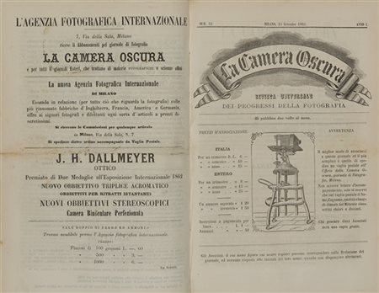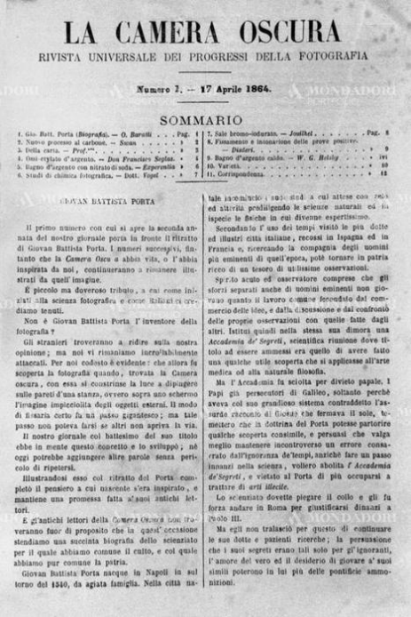
Descrizione bibliografica
La *camera oscura : rivista universale dei progressi della fotografia. - N. 1 (5 aprile 1863)-31 maggio 1867. - Milano : Tipografia di Giuseppe Redaelli, 1863-1867. – 5 volumi : ill. ; 24 cm. ((Bimensile, poi mensile. – Direttore: Ottavio Baratti. - TO00180817
Autore: Baratti, Ottavio
Soggetto: Fotografia – 1863-1867

Informazioni storico-bibliografiche
La rivista, estremamente specialistica, pubblica articoli di collaboratori italiani e stranieri che illustrano i progressi dell'arte e della tecnica fotografica. L'unica rubrica d'un certo peso è la "Corrispondenza cogli associati". Una parte degli articoli è ripresa da altre riviste (in particolare straniere). https://www.lombardiabeniculturali.it/pereco/schede/217/.

Prima rivista di fotografia italiana, fondata a Milano nel 1863 dal colonnello Ottavio Baratti. https://www.arsvalue.com/it/lotti/493764/-fotografia-baratti-ottavio-1813-1888-la-camera-oscura-rivista-periodi.

Note e riferimenti bibliografici
- https://www.lombardiabeniculturali.it/pereco/schede/217/.
- https://archivio.fototeca-gilardi.com/item/it/1/42944/RIVISTA+LA+CAMERA+OSCURA.

